МІНІСТЕРСТВО ОСВІТИ І НАУКИ УКРАЇНИ

ЛЬВІВСЬКИЙ НАЦІОНАЛЬНИЙ УНІВЕРСИТЕТ ІМЕНІ ІВАНА ФРАНКА

Факультет електроніки і комп’ютерних технологій

Кафедра системного проєктування

**Звіт**

про виконання лабораторної роботи № 6

«Arrays»

**Виконав:**

студент групи Феп-12

Лавриненко Р.П.

**Викладач:**

Шербак С.С.

**Львів 2020**

**Хід роботи**

Організував доступ до виконаних завдань за допомогою swich-case. Кожне завдання помістив у свій регіон, коротко описав роботу коду в коментарях.

**Завдання 1:**

Отримати масив чисел з консолі наступним чином:Зчитати стрічку з числами, розділеними пробілом,За допомогою функції **split(‘ ’),** розділити цю стрічку на окремі елементи та записав у стрічковий масив **consoleInput[],**В циклі за допомогою **TryParse()** конвертувати елементи стрічкового масиву в цілі числа та записати їх у масив **arr.**

В циклі почергово знайти куби всіх елементів масиву **arr** та записав їх у масив **numbeVolume.**

Отриманий масив кубів повернути.

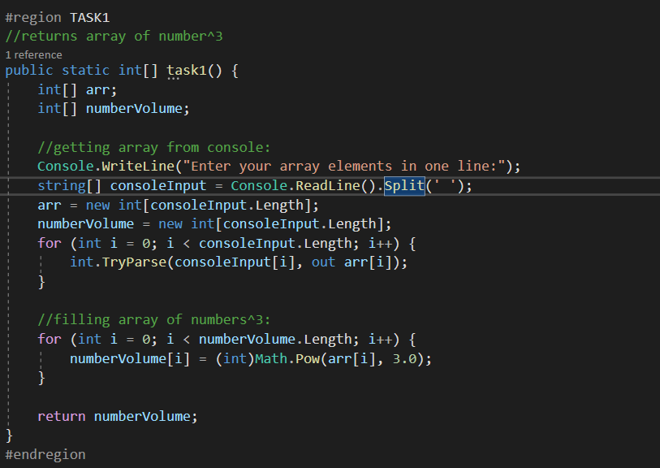

**Завдання 2:**

Отримати масив чисел способом, описаним в 1 завданні.

Задати змінній **simpleNums** значення довжини масиву. За замовчуванням вважаю що всі числа є простими.

В циклі почергово перевірив кожне число чи є воно простим:Для цього число в циклі ділив з остачею на числа від 2 до половини заданого числа. Якщо при діленні числа остача == 0, то **simpleNums** зменшувалась на одиницю та запускалась перевірка наступного числа.

Вивести отриману кількість простих чисел.

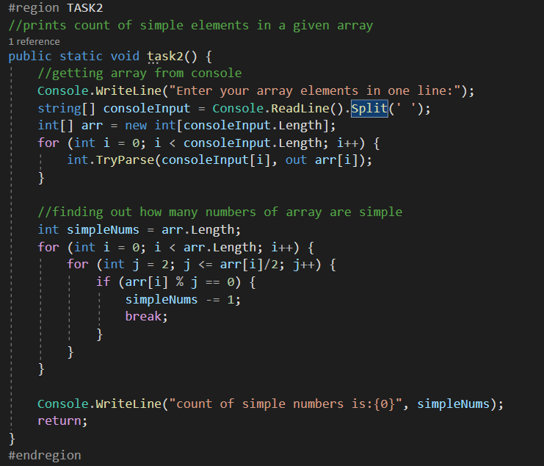

**Завдання 3:**

Отримати масив чисел способом, описаним в 1 завдання.

В циклі попарно перевірити елементи, беручи один з початку масиву, та один з кінця.

Якщо хоч одна пара чисел не співпала, то метод повертає **false,** що означає що данний масив асиметричний.

Якщо всі пари успішно пройдуть перевірку на парність, функція виведе **true,**  що означатиме, що данний масив є симетричним.

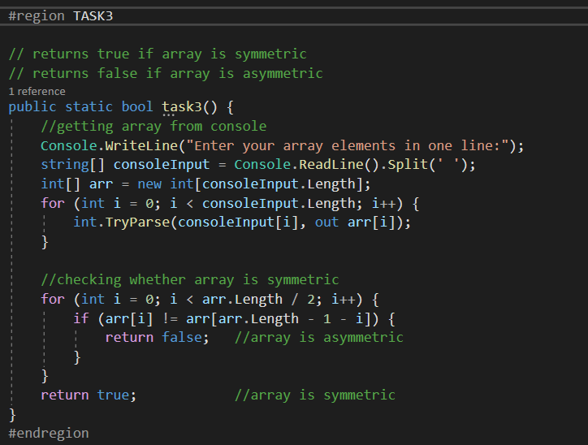

**Завдання 4-5:**

Отримати з консолі кількість рядків двовимірного масиву та проініціалізував «зубчастий» масив **arr** і масив максимальних елементів **vector.**

В циклі поступово знайшов максимальні елементи кожного рядка наступним чином:На початку кожної ітерації зовнішнього циклу задавав цілочисельно,ній змінній **max** значення першого елемента рядка,У Внутрішньому циклі порівнював **max** із кожним елементом рядка, якщо елемент рядка виявився більшим, надавав змінній **max**  значення цього елементу,В кінці кожної ітерації зовнішнього циклу надавав елементу масиву **vector** із індексом **і** значення **max.**

Повернути масив максимальних значень **vector.**

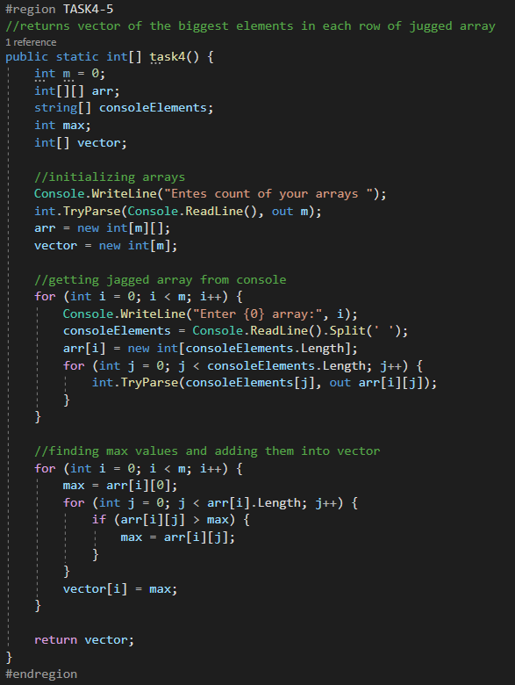

**Висновок:**

Я вивчив та застосував на практиці масиви та способи роботи з ними на даній лабораторній роботі.